Сказки народов России
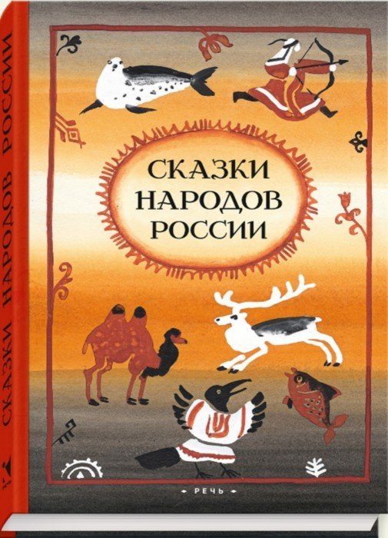
Сказка – великая духовная культура народа, которую мы собираем по крохам, и через сказку раскрывается перед нами тысячелетняя история народа»
(Алексей Николаевич Толстой).
Ни что не воспитывает так детей отзывчивыми, любящими, заботливыми членами общества, как сказки. В каждой сказке прослеживаются уроки любви и добра, совести и благодарности, уважения и веры. Сказки можно сравнить с азбукой жизни, с книгой, где нет тем маленьких, все имеет свой особенный смысл, свою связь. Порой веселая и шуточная сказка обличает все язвы, пороки человечества и общества.
Сказки народов России
- Колосок. Украинская сказка.
- Рукавичка. Украинская сказка.
- Пых. Белорусская народная сказка.
- Айога. Нанайская народная сказка.
- Хитрая лиса. Корякская сказка.
- Мышка. Ненецкая сказка.
- Лиса –плясунья. Чувашская сказка.
- Коза и медведь. Марийская сказка.
- Кувшин – башня. Чеченская сказка.
- Ласка — гладкая головка. Сказка народа Коми.
- Коза и медведь. Марийская сказка.

